Лабораторна № 8
Тема: Статичні функції. Формальні та фактичні параметри. Реалізація рекурсивних
алгоритмів.

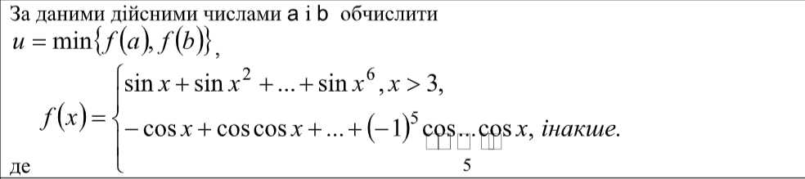
from math import sin, cos
def suma(x):
if x > 3:
s = 0
for i in range(1, 7):
s += sin(x**i)
return s
else:
z = -1
s = 0
a = cos(x)
for i in range(1, 6):
s = s + z*a
a = cos(a)
z = -z
return s
a = int(input('a = '))
b = int(input('b = '))
if suma(a) > suma(b):
print(suma(b))
else:
print(suma(a))

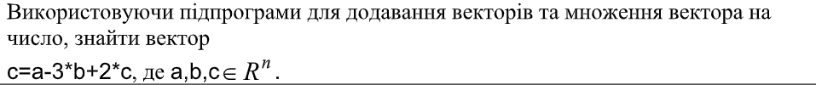

a = [int(input('Enter coordinates of vector a: ')) for x in range(3)]
b = [int(input('Enter coordinates of vector b: ')) for x in range(3)]
c = [int(input('Enter coordinates of vector c: ')) for x in range(3)]
b3 = list(map(lambda coordinate: coordinate * 3, b)) # b * 3
c2 = list(map(lambda coordinate: coordinate * 2, c)) # c * 2
a_3b = list(map(lambda x, y: x - y, a, b3)) # a - 3b
result = list(map(lambda x, y: x + y, a_3b, c2)) # a - 3b + 2c
print(result)

i = int(input('i = '))
def recurs(i):
if i == 0 or i == 1:
return 1
else:
return recurs(i-1) + 2*recurs(i-2)
print('i({0}) = {1}'.format(i, recurs(i)))

